MARKO BELLA CASA
Jacobi Dachziegel

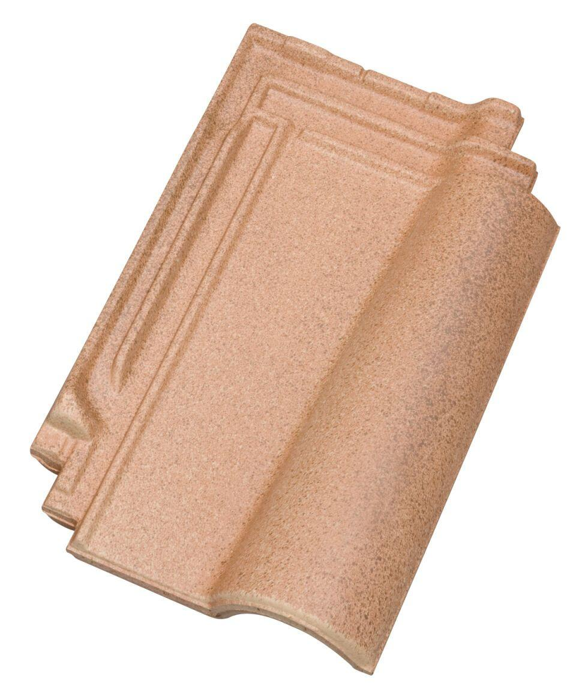Eigenschaften
GTIN:
4250044810417
HAN:
70810017
Art Dachziegel
Romanischer Ziegel
Farbton
rot
Format
Ganzer Ziegel
Oberfläche
engobiert
Werkstoff
Ton
Breite (mm)
265,00
Länge (mm)
420,00
Bauteil, Dachdeckung/Wandbekleidung
Dachfläche
Gewicht (kg)
3,60
Firstempfehlung
First zylindrisch
Verpackung Teilgebindeeinheit
Palette
Regeldachneigung in °
≥ 23
Verpackung in Stück pro Kleinpäckchen/Schlauch
56
Deckbreite (cm)
20.1
Decklänge (cm)
34.1
Verpackung in Stück pro Palette
224
Bedarf Stück pro m²
ca. 14,6

